「精進程式設計成果展暨頒獎典禮」於106年12月19日(週二)11:00-12:00假本校工程五館一樓舉行(報到時間為10:30)，請獲獎隊伍於12月6日（週三）前繳交海報圖檔乙張，海報格式、繳交說明及海報張貼說明如下：  
  
(一)**海報格式**：A1（59.4*84cm）乙張，說明如下，請自行排版。

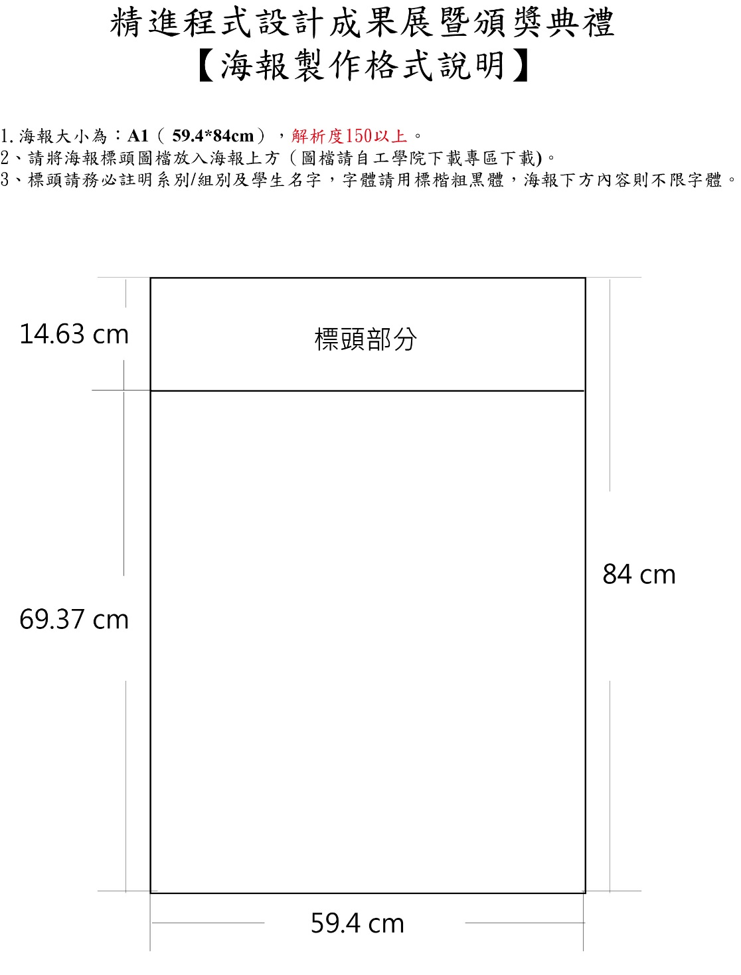

註：海報標頭圖示如下



(二)**繳交說明**：海報圖檔光碟乙片（轉成pdf檔，解析度務必至少150以上），請於光碟片上註明系所/組別、學生名字。

(三)**海報張貼**：12月18日（週一）09:00-16:00，請獲獎隊伍至工學院辦公室領取海報及工具，於指定編號之展板張貼。

如有任何相關疑問，歡迎來電洽詢(分機34000)！